INDICAÇÃO

Indico a Sua Excelência a Senhora Ana Sheila Lemos, Prefeita Municipal, a Sua Senhoria o Luís Paulo Sousa Santos, Secretário de Desenvolvimento Rural, recuperação da Ladeira da Jiboia – Limeira.

A Sua Excelência a Senhora Ana Sheila Lemos
A Sua Senhoria o Senhor Luís Paulo Sousa Santos

JUSTIFICATIVA

A presente indicação tem como objetivo a recuperação da ladeira da Jiboia e demais estradas dos Povoados pertencentes ao Distrito de Cabeceira do Jiboia.

Plenário Vereadora Cármen Lúcia, 07 de fevereiro de 2022

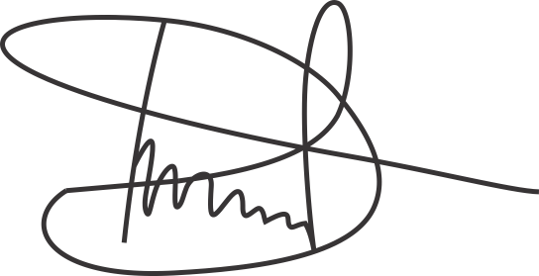

Luciano Gomes
Vereador (PCdoB)

